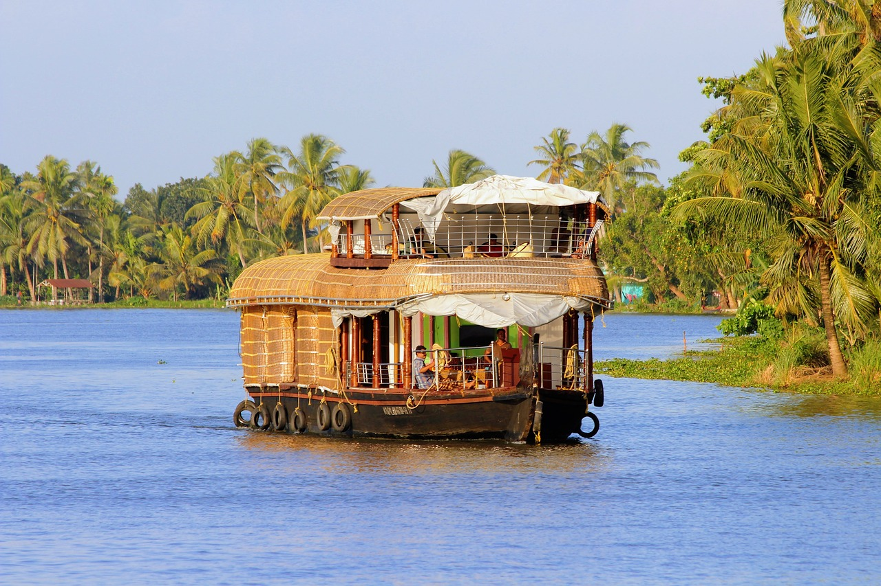
Epices et palmiers

Bon à savoir :

Durée : 8 jours
Prix : à partir de 1 195 CHF et supplément pour guide francophone
Logement : hôtels de bonne classe moyenne et 1 nuit sur une péniche

Itinéraire :

1 | COCHIN

Arrivée à l’aéroport, accueil et transfert à votre hôtel, puis visite d’une ferme écologique spécialisée dans la culture de riz, en pleine campagne keralaise.

2 | COCHIN - MUNNAR

Départ pour Munnar, station d’altitude (2400 m), entourée de collines recouvertes de plantations de thé et visite d’une fabrique.

3 | MUNNAR - MADURAI

Départ pour l’état voisin du Tamil Nadu et la ville de Madurai, important centre de pèlerinage hindou. Le soir, cérémonie au temple Meenakshi.

4 | MADURAI - PERIYAR

Route vers le Parc National de Periyar et balade avec un guide naturaliste qui partagera sa passion pour la faune et la flore des lieux.

5 - 6 | PERIYAR - ALLEPPEY

Départ vers Alleppey et la région des « backwaters », ce vaste réseau de canaux et de lacs qui serpentent au cœur des cocoteraies. Croisière à bord d’une péniche et nuit à bord à bord. Le lendemain, transfert à votre hôtel et journée de repos au bord de l’eau.

7 - 8 | ALLEPPEY - COCHIN

Retour à Cochin et visite de la vile et de son fort. Balade en bord de mer pour admirer les filets de pêche chinois. Le lendemain, temps voulu, transfert à l’aéroport.

Toute prolongation de voyage est possible, n’hésitez pas à vous faire part de vos idées.

